Оглавление

Протокол МЭК-61870-5-104

Общие сведения и назначение программы 3

Основные функции программы 4

Установка и запуск программы 5

Установка ПО «Графики» 5

Запуск программы 6

Настройка подключения к БД 7

Настройка источника данных по протоколу МЭК 60870-5-104 8

Базовая информация о программе 8

Ленточный интерфейс 9

Команды вкладки «Главная» 10

Команды вкладки «Вид» 11

Команды вкладки «Данные» 11

Команды вкладки «Импорт/Экспорт» 11

Команды вкладки «Настройки» 12

Закрепляемые окна 12

Окно графиков 13

Получение данных 14

Выбор измерений для отображения 14

Выбор временного интервала просмотра данных 16

Выбор типа архива 16

Получение данных в динамике 17

Динамика по архиву 17

Получение данных по протоколу МЭК 60870-5-104 18

Функционал закрепляемых окон. «Главная» ленты 19

Окно «Свойства отображения» 19

Кнопки операций с настройками (загрузка, сохранение) 20

Группа «Область графиков» 22

Группа «Легенда и координатные оси» 23

Группа «Свойства курсора» 24

Группа «Область отображения» 24

Окно «Свойства графиков» 25

Операции с наборами графиков (загрузка, сохранение) 25

Выбор и удаление графика 26

Группа «Общая информация» 27

Группы «Вид графика» и «Информация» 28

Окно «Список сигналов» 30

Окно «Список значений» 30

Окно «Курсор» 32

Команда «Легенда» 33

Выбор фрагмента графика и его масштаба 33

Вывод графиков на печать 34

Импорт и экспорт данных 37

Работа с международным форматом «COMTRADE» 38

Используемые сокращения 41

Файлы COMTRADE

Устройства РЗА, РАС

# Общие сведения и назначение программы

В настоящем документе содержатся сведения о программном обеспечении «ОИК «СИСТЕЛ». Графики». Далее в тексте указанное программное обеспечение (ПО) будем называть «Графики» или «Grafix». ПО «Графики» является составной частью клиентского программного обеспечения оперативного информационного комплекса (ОИК) «СИСТЕЛ» (далее – ОИК «СИСТЕЛ»), построенного по клиент-серверной архитектуре. Описание соответствует версии 25.1.398 программы.

ПО «Графики» предназначено для представления телеинформации (ТИ, ТС и ТУ) в виде графиков. Программа может отображать значения измеряемых параметров и состояния коммутационных аппаратов, как в реальном масштабе времени, так и в режиме просмотра ретроспективной информации, сохраненной в архивной базе данных (БД).

ПО «Графики» используется как компонент ПО автоматизированного рабочего места (АРМ) диспетчера / пользователя в составе ОИК «СИСТЕЛ».

Перед работой программа конфигурируется для соединения с конфигурационными базами данных клиентской и серверной частей ОИК «СИСТЕЛ». Источником данных для программы является архивная БД ОИК «СИСТЕЛ», формируемая программой «ОИК «СИСТЕЛ». Сервер SCADA». Источником данных для программы также может быть предварительно сохраненный файл или устройство, поддерживающее протокол МЭК 60870-5-104.

Контролируемые пункты

Функциональная схема программы ПО «Графики» приведена ниже (Рисунок 1).

**ПО «Графики»**

Архивная БД

Конфигурационная БД

Протокол МЭК-61870-5-104

Файлы COMTRADE

Устройства РЗА, РАС

Контролируемые пункты

Сервер SCADA

Протокол МЭК-61870-5-104

Рисунок - Функциональная схема ПО «Графики»

## Основные функции программы

Основными функциями программы являются:

* Отображение значений аналоговых и дискретных сигналов в виде графиков телеинформации, которую программа получает:
  + из архивной БД ОИК «Систел»;
  + от источника по протоколу МЭК 60870-5-104.
* Сохранение полученных данных в собственном формате, с возможностью их автономной загрузки и просмотра.
* Импорт и экспорт данных из файлов регистрации аварийных процессов (осциллограмм) в формате «COMTRADE».
* Сохранение набора (списка) сформированных графиков и загрузка ранее сохраненного набора графиков.
* Настройка вида графиков (вид и тип маркеров точек, толщина и цвет соединительных линий, изменение названия.
* Настройка цветовой схемы интерфейса (шрифт и цвет координатных осей, цвет фона и координатных осей) с возможностью ее сохранения и загрузки; выбор типа линий сетки; выбор отображения координат указателя манипулятора «мышь».
* Отображение значений аварийного и предупредительного минимума и максимума аналоговых измерений.
* Вывод графиков на печать.

# Установка и запуск программы

## Установка ПО «Графики»

Рекомендуется в качестве операционной системы (ОС) для работы программы использовать Астра Линукс, версия 1.7 и выше. ПО «Графики» ориентировано на работу АРМ, функционирующих в составе локальной вычислительной сети (ЛВС) ОИК.

ПО «Графики» является портативным и поставляется в виде архива с файлами (Grafix.tar.gz).

Для того чтобы установить ПО «Графики» нужно выполнить следующие шаги:

1. Распаковать архив, для этого в файловом менеджере щелчком правой кнопкой мыши по архиву вызвать контекстное меню (Рисунок 2), и выбирать пункт «Распаковать», далее выбрать «Распаковать в эту папку».

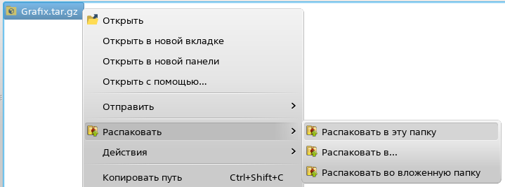

Рисунок - Распаковка архива

1. Запустить файл «install.sh» для создания необходимых файлов. Результат можно увидеть на рисунке (Рисунок 3).

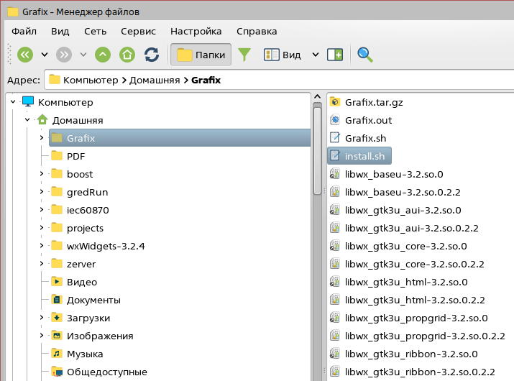

Рисунок Папка с файлами программы

## Запуск программы

Для запуска ПО «Графики» необходимо осуществить двойной клик мышью по файлу скрипта запуска программы «Grafix.sh». В терминале будет запущен скрипт необходимый для выполнения программы и появится окно программы (Рисунок 4). Это окно терминала нельзя закрывать, так как это приведёт к закрытию ПО «Графики».

В процессе работы программы могут быть созданы файл конфигурации «Grafix.cfg» и файл лога «Grafix.log».

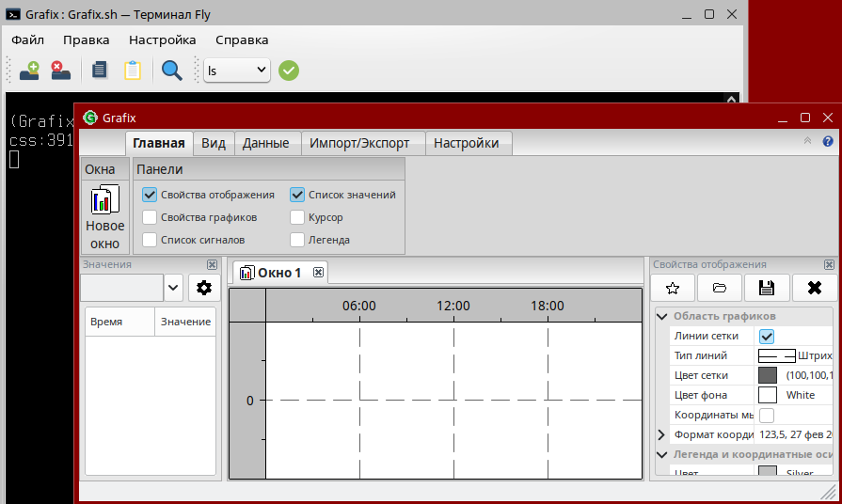

Рисунок - Окно программы после запуска

## Настройка подключения к БД

После установки программы «Графики» необходимо настроить её подключение к БД ОИК «Систел». Для этого нужно вызвать диалог «Настройка подключения к базам данных» (Рисунок 5) нажав на кнопку «Подключение к БД» во вкладке ленты «Настройки».

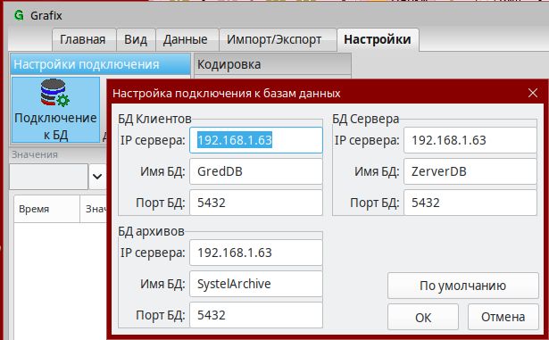

Рисунок - Диалог задания настроек подключения к БД

В данном диалоге осуществляется настройка параметров доступа ПО «Графики» к различным БД. В поле «Имя БД» должно быть указано имя используемой БД с учетом регистра. В поле «IP сервера» необходимо указывать IP-адрес сервера баз данных. В поле «Порт БД» нужно указать порт подключения (по умолчанию 5432). После завершения ввода информации для всех трех БД следует нажать на кнопку «ОК» для сохранения данных. После этого программа будет готова к работе.

## Настройка источника данных по протоколу МЭК 60870-5-104

Для получения данных по протоколу МЭК 60870-5-104 необходимо указать источник этих данных. Для этого нужно вызвать диалог настройки нажав на кнопку «Источник данных по 104» во вкладке «Настройки» ленты (Рисунок 6).

В данном окне нужно указать IP-адрес источника данных и порт подключения (по умолчанию 2404).

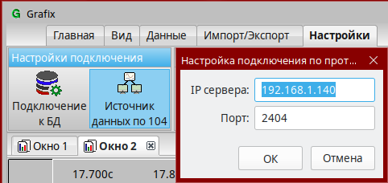

Рисунок - Настройка источника данных

# Базовая информация о программе

Окно ПО «Графики» выглядит следующим образом (Рисунок 7), но его вид может быть изменен в соответствии с предпочтениями и задачами пользователя. ПО «Графики» предназначено для отображения данных в виде графиков с использованием русскоязычного пользовательского интерфейса.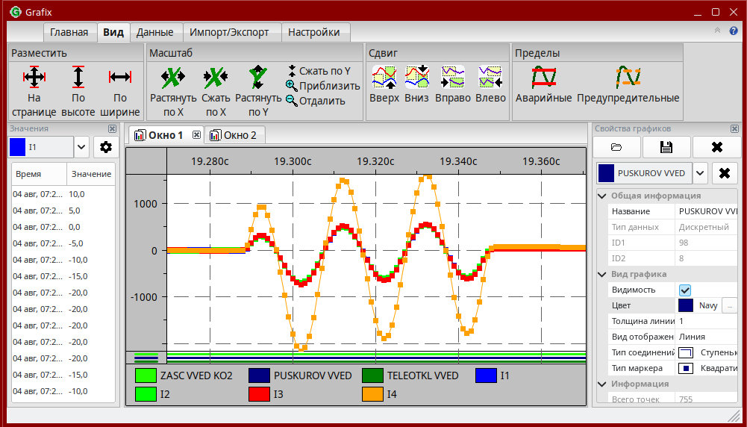



Рисунок - Окно программы

Рассмотрим более подробно элементы, из которых состоит интерфейс программы:

## Ленточный интерфейс

Ленточная организация меню (лента) является современным и удобным элементом интерфейса и находится в верхней части окна. Лента (Рисунок 8) состоит из вкладок, каждая из которых содержит различные кнопки, инициирующие выполнение определенных команд, сгруппированные в панели (группы кнопок). Для освобождения места на экране ленту можно свернуть, воспользовавшись кнопкой «Сворачивание/разворачивание» ленты . Рядом находится кнопка «Информация о программе» , нажав на которую можно посмотреть версию программы.

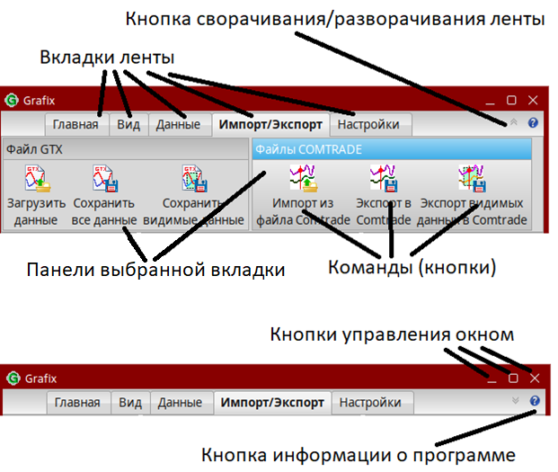

Рисунок - Лента программы и её составные части

Также вверху окна находятся кнопки, позволяющие свернуть окно программы, развернуть окно программы на весь экран или закрыть её.

Рассмотрим какие действия (команды) возможны в ПО «Графики».

### Команды вкладки «Главная»

На вкладке находится кнопка, открывающая новую вкладку в окне графиков, а также кнопки позволяющие показывать / скрывать различные закрепляемые окна (подробнее смотрите «Функционал закрепляемых окон.»).

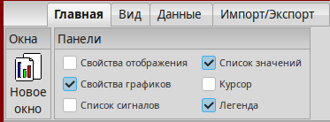

Рисунок - Вкладка "Главная" ленты

### Команды вкладки «Вид»

Во вкладке находятся кнопки, позволяющие перемещать видимую часть графиков, изменять масштаб графиков (подробнее смотрите «Выбор фрагмента графика и его масштаба»), а также отображать/не отображать пределы отображаемых величин.

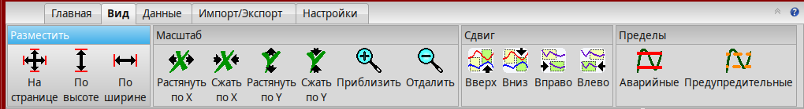

Рисунок - Вкладка "Вид" ленты

### Команды вкладки «Данные»

Во вкладке находятся кнопки для выбора параметров для отображения их графиков, выбора временного промежутка и типа архива для загрузки данных. Тут можно включить/остановить непрерывное получение данных или выбрать и получать данные по протоколу МЭК 60870-5-104.

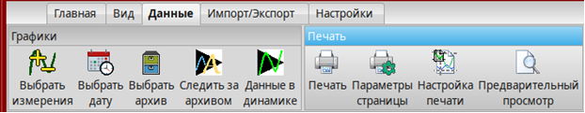

Рисунок Вкладка "Данные" ленты

Также тут находятся кнопки настройки печати, предварительного присмотра и собственно печати графиков (подробнее смотрите в параграфе «Вывод графиков на печать»).

### Команды вкладки «Импорт/Экспорт»

Во вкладке находятся кнопки для сохранения полученных данных в файл и последующей их загрузки из этого файла. А также кнопки импорта данных (осциллограмм) из файлов, формируемых регистраторами аварийных процессов (формат «COMTRADE») и экспорта загруженных данных в файл этого формата (подробнее смотрите параграф «Импорт и экспорт данных»).

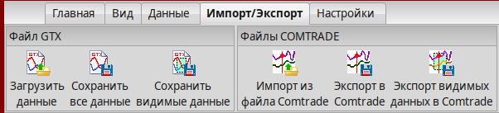

Рисунок - Вкладка "Импорт/Экспорт" ленты

### Команды вкладки «Настройки»

Во вкладке находятся кнопки для настройки подключения к источникам данных для программы «Графики»: БД ОИК «Систел» и источник, осуществляющий передачу данных программе по протоколу МЭК 60870-5-104.

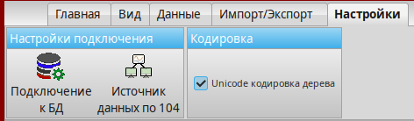

Рисунок - Вкладка "Настройки" ленты

## Закрепляемые окна

Закрепляемые окна (панели) обычно служат для просмотра информации или каких-либо её свойств. Они могут быть закреплены к границам главного окна программы, тогда они не перекрывают контент в окне графиков. Эти окна можно перетаскивать мышкой за заголовок и прикреплять друг к другу или к другой границе окна программы (Рисунок 14). При перетаскивании можно увидеть область, которую займет окно, если его отпустить (голубая область на рисунке). Также их можно оставить в незакреплённом (плавающем) состоянии, как показано на среднем фрагменте рисунка.

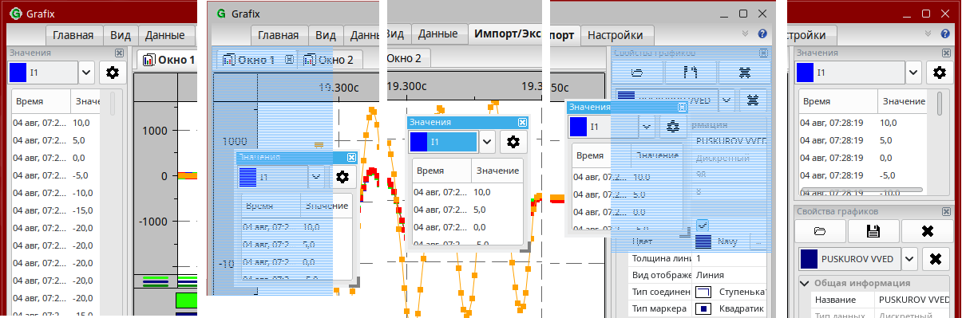

Рисунок - Варианты перемещения и закрепления плавающего окна

## Окно графиков

Область отображения графиков содержит одну или несколько вкладок с графиками, каждая из которых помимо собственно графиков может содержать следующие элементы (Рисунок 15):

* Координатные оси – времени и значений;
* Легенду с подписями и цветовым обозначением графика;
* Область отображения дискретных сигналов

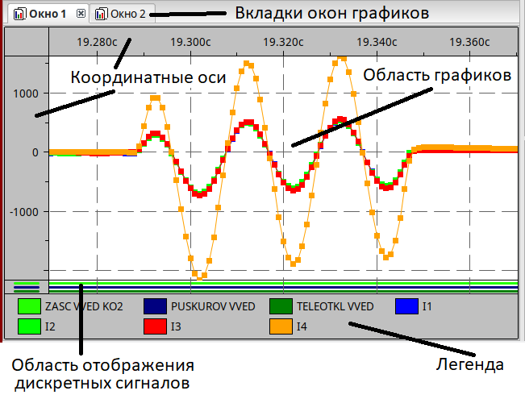

Рисунок - Элементы окна графиков

# Получение данных

## Выбор измерений для отображения

Для выбора отображаемых в виде графика измерений нужно перейти на вкладку ленты «Данные» и нажать на кнопку «Выбрать измерения». После чего откроется окно выбора измерений (Рисунок 16).

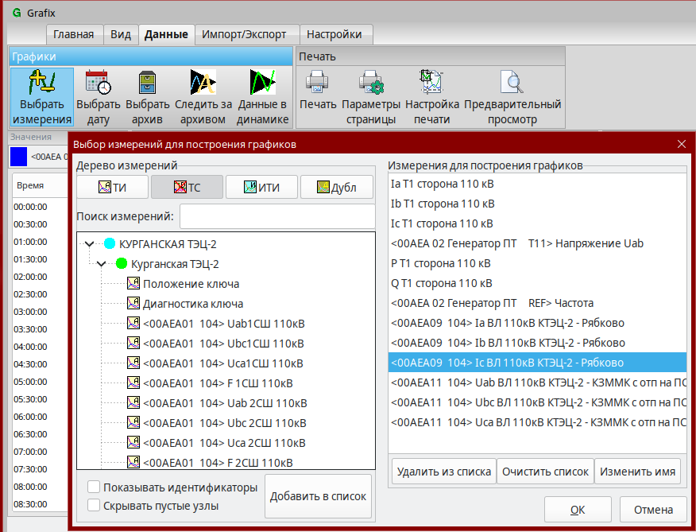

Рисунок - Диалог выбора измерений для отображения

Иногда дерево измерений (слева) может быть показано с неверной кодировкой (Рисунок 17). Чтобы это исправить, нужно поставить флажок напротив «Unicode кодировка дерева» на вкладке «Настройки» ленты.

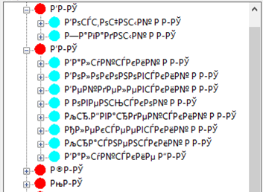

Рисунок - Дерево отображается в неверной кодировке

В диалоге выбора измерений нужно в дереве измерений найти нужные измерения, и потом добавить их в список измерений для построения графиков (справа), нажав на кнопку «Добавить в список» или двойным щелчком левой кнопки мыши по названию измерения. Для ускорения поиска измерений можно воспользоваться фильтрами по типам данных, которые находятся над деревом измерений и текстовым поиском по имени (названию) измерения (Рисунок 18). Кнопка «ТИ» позволяет отобразить или скрыть аналоговые измерения, «ТС» - дискретные измерения, «ИТИ» - Интегральные телеизмерения и «Дубл» - сигналы-дублёры. Если кнопка перечеркнута, то измерения данного типа скрываются в дереве измерений. Расположенное под кнопками поле ввода служит для фильтрации измерений по названию, по мере написания имени измерения в этом поле, в дереве будут оставаться только те измерения, в названии которых будут присутствовать введенные символы.

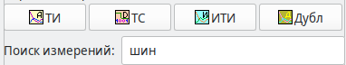

Рисунок - Фильтры по типам данных и по названию

Под деревом измерений есть галочка «Показывать идентификаторы», которая при установке позволяет помимо имени измерения просматривать и его идентификаторы в конфигурационной БД ОИК «Систел» (Рисунок 19). А установленная галочка «Скрывать пустые узлы» позволяет при фильтрации по типам или поиске по имени сократить размер дерева, отображая только те узлы, в которых содержатся измерения, удовлетворяющие условиям поиска.



Рисунок - Настройки отображения в дереве сигналов

Список измерений, выбранных для отображения на графике показан в правой части диалога. Если график какого-то измерения больше не нужно просматривать, его можно удалить из списка нажав на кнопку «Удалить из списка». Также можно изменить название измерения, нажав на кнопку «Изменить имя». После выбора всех измерений для построения графиков, следует нажать на кнопку «ОК». После этого окно выбора измерений закроется и (при наличии данных в архиве) будут построены графики по выбранным измерениям за выбранный временной интервал (по умолчанию – текущие сутки).

## Выбор временного интервала просмотра данных

Для изменения временного интервала просмотра данных (получения дополнительных данных или за определённый интервал времени) нужно нажать на кнопку «Выбрать дату» на вкладке ленты «Данные». После этого откроется окно, в котором нужно выбрать начальную и конечную дату и временной интервал просмотра данных (Рисунок 20). Также можно воспользоваться кнопками быстрого выбора временного интервала «Текущие сутки» и «Двое суток». Для подтверждения выбора нажать на кнопку «ОК», после чего будет произведена загрузка данных из БД архива за выбранный период времени.

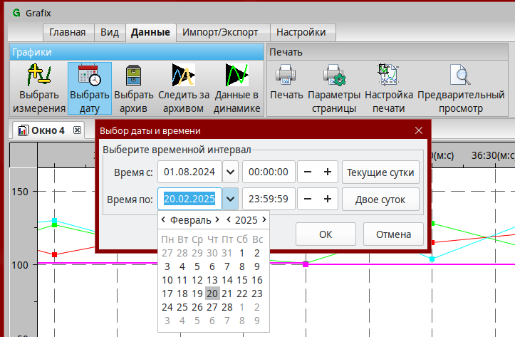

Рисунок - Выбор временного интервала для просмотра данных

## Выбор типа архива

Также на вкладке ленты «Данные» есть кнопка «Выбрать архив», нажатие на которую вызывает окно «Выбор архива» (Рисунок 21). Глубина хранения суточного архива (данные записываются каждые несколько минут) обычно указывается при настройке ОИК «Систел» и составляет несколько месяцев. Более «старые» данные можно получать из архива получасовых значений (полный архив).

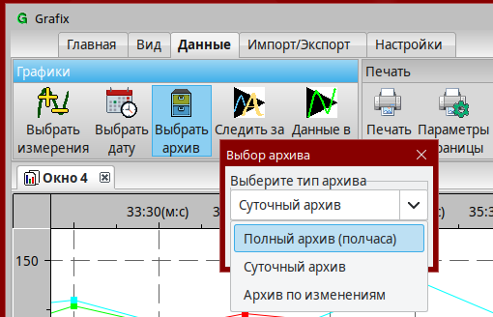

Рисунок - Выбор типа архива для получения данных

# Получение данных в динамике

Программа «Графики» может получать данные от источника данных по мере их появления (в реальном времени) и представлять в виде трендов.

Следует обратить внимание, что программа не может получать данные из разных источников одновременно (от источника по протоколу МЭК 60870-5-104 или из архива). Чтобы переключиться на другой источник данных нужно остановить получение данных, для чего отжать (повторно нажать на) кнопку получения данных, а потом нажать на кнопку получения данных от нового источника.

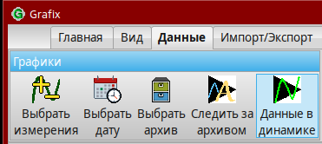

Рисунок - Кнопки "Следить за архивом" и "Данные в динамике"

## Динамика по архиву

Когда интересующие для просмотра измерения выбраны и их величины за текущие сутки получены, следует нажать на кнопку «Следить за архивом» на вкладке «Данные» ленты (Рисунок 22). После этого кнопка «зафиксируется» и по мере добавления данных в архив ОИК «Систел» соответствующие им точки будут добавляться и к графикам измерений. Для прекращения получения данных нужно повторно нажать на кнопку «Следить за архивом» на вкладке «Данные» ленты.

## Получение данных по протоколу МЭК 60870-5-104

До получения данных нужно настроить параметры источника данных (смотрите параграф «Настройка источника данных по протоколу МЭК 60870-5-104»).

Затем нужно на панели «Данные» ленты нажать на кнопку «Данные в динамике» (Рисунок 22), после чего откроется диалог выбора измерений для построения графиков.

Сначала откроется пустой диалог и будет производиться попытка подключения программы «Графики» к программе «Сервер SCADA» (Рисунок 23). Если программа «Сервер SCADA» недоступна или параметры подключения были указаны неверно, окно так и останется пустым.

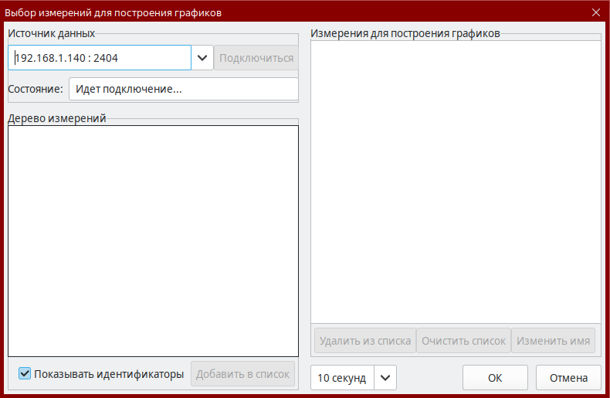

Рисунок - Подключение к программе «Сервер SCADA»

При удачном подключении к программе «Сервер SCADA», будут показаны имена измерений, которые могут быть получены программой «Графики». Чтобы добавить измерение в список для просмотра нужно дважды щелкнуть мышью по названию измерения или выбрать измерение и нажать на кнопку «Добавить в список». В нижней части окна можно выбрать интервал получения данных для вывода на график. Далее следует нажать на кнопку «ОК».

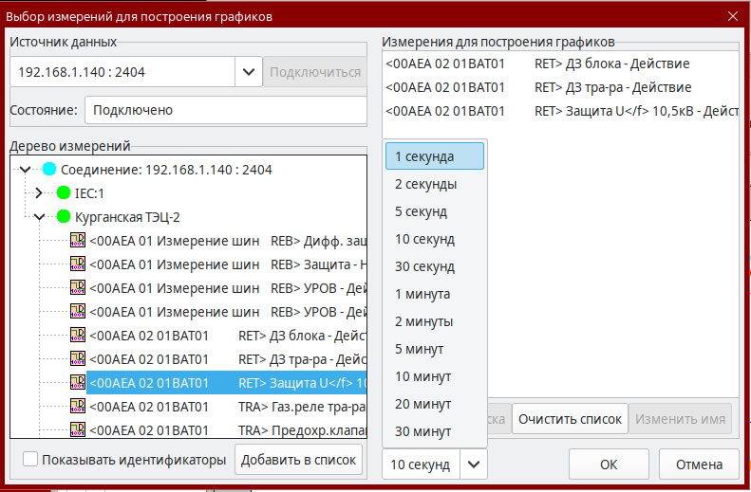

Рисунок - Список измерений доступных для просмотра

После этого можно будет наблюдать, что график сдвинется таким образом, что справа освобождается место для отображения новых точек. Чтобы остановить получение новых данных нужно повторно нажать на кнопку «Данные в динамике».

# Функционал закрепляемых окон. «Главная» ленты

Рассмотрим, какие возможности предоставляют различные закрепляемые окна (панели) в ПО «Графики». Как было описано выше (смотрите параграф «Команды вкладки «Главная»»), путем установки или снятия галочек на панели «Главная» ленты мы можем управлять видимостью закрепляемых окон (Рисунок 25).

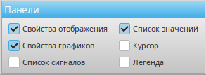

Рисунок - Управление видимостью закрепляемых окон

## Окно «Свойства отображения»

Окно позволяет просматривать, менять, сохранять и загружать настройки вида текущей вкладки окна отображения графиков. В окне «Свойства отображения» можно просматривать и изменять тип и цвет линий сетки, цвет фона, цвет осей; выбирать шрифт и цвет для легенды, настраивать отображение курсора, а также увидеть границы видимой области (Рисунок 26). Можно сохранять эти настройки, а затем использовать (загружать) при открытии нового окна. Также можно задать вид программы по умолчанию, эти настройки будут использоваться при открытии нового окна. Например, темные цвета могут быть удобны, если программа используется для вывода информации на видеостену.

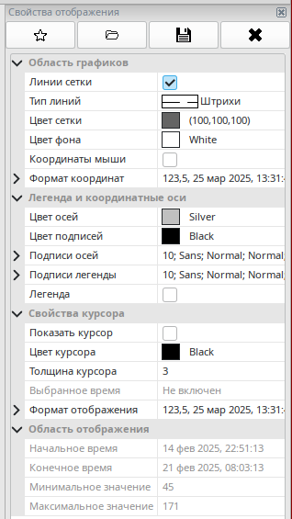

Рисунок - Окно "Свойства отображения"

### Кнопки операций с настройками (загрузка, сохранение)

В верхней части окна находится ряд кнопок, рассмотрим их подробнее.

Кнопка «Восстановить вид по умолчанию»  позволяет загрузить ранее сохраненный вид окна графиков по умолчанию.

Кнопка «Загрузить настройки…»  позволяет установить (загрузить) вид из списка ранее сохраненных, или вернуть вид по умолчанию (Рисунок 27).

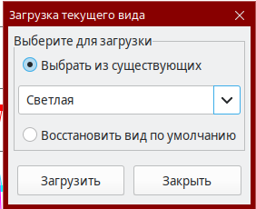

Рисунок - Загрузка вида в "Свойствах отображения"

Кнопка «Сохранить текущие настройки…»  используется для сохранения текущих настроек вида окна графиков. В диалоге сохранения (Рисунок 28) есть варианты обновить одну из уже существующих настроек, сохранить настройки вида окна графиков под новым именем или сохранить текущие настройки как вид по умолчанию.

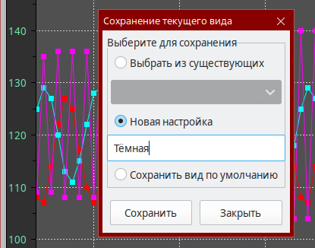

Рисунок - Сохранение вида в "Свойствах отображения"

Кнопка «Удалить настройки…»  позволяет удалить настройку вида, если она больше не нужна. В диалоге нужно выбрать название вида и нажать на кнопку «Удалить» (Рисунок 29).

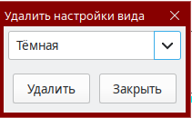

Рисунок - Удаление вида в "Свойствах отображения"

Под кнопками находятся параметры (свойства), которые можно просматривать или изменять. Они разделены на группы, которые можно сворачивать и разворачивать, нажимая на стрелочки слева.

### Группа «Область графиков»

Наличие галочки указывает на включение, её отсутствие на отключение какой-либо возможности. Так параметр «Линии сетки» позволяют показать или скрыть линии сетки в окне просмотра графиков.

Тип линий сетки можно выбрать из выпадающего списка, который активируется при нажатии на свойство (Рисунок 30).

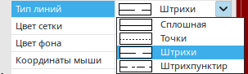

Рисунок - Выбор типа линий сетки

Для изменения цветов сетки, фона или других элементов нужно также нажать на соответствующее свойство, при этом появится кнопка вызова диалога выбора цвета (Рисунок 31).

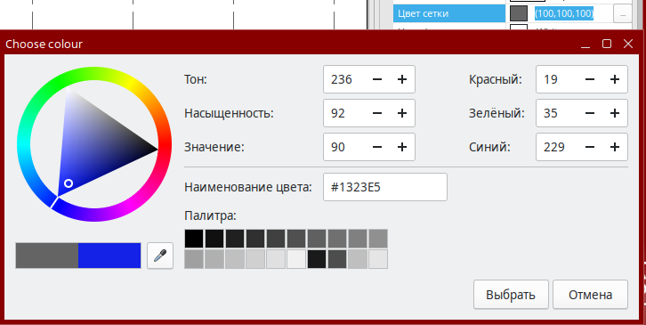

Рисунок - Диалог выбора цвета

Отображение координат мыши включается установкой галочки у свойства «Координаты мыши». При активации, появляется всплывающая подсказка, на которой отображаются координаты точки (время и значение), на которую наведён указатель мыши (Рисунок 32). При нажатии на кнопку настройки выводится диалоговое окно, в котором можно выбрать параметры отображения даты, времени и значения координат.

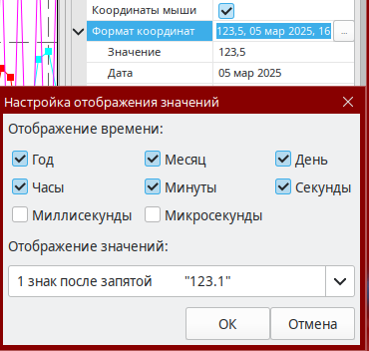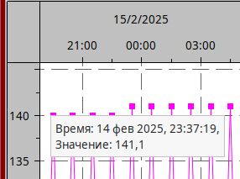

Рисунок - Настройки отображения координат и результат

### Группа «Легенда и координатные оси»

Параметры «Цвет осей» и «Цвет подписей» позволяют соответственно задать цвет фона и цвет текста для координатных осей и легенды.

Для изменения шрифта подписей координатных осей или легенды нужно активировать соответствующую строку и кнопкой вызвать диалог выбора шрифта (Рисунок 33). В диалоге можно выбрать шрифт, размер текста и т.д. В нижней части окна можно увидеть, как будет выглядеть надпись, сделанная выбранным шрифтом.

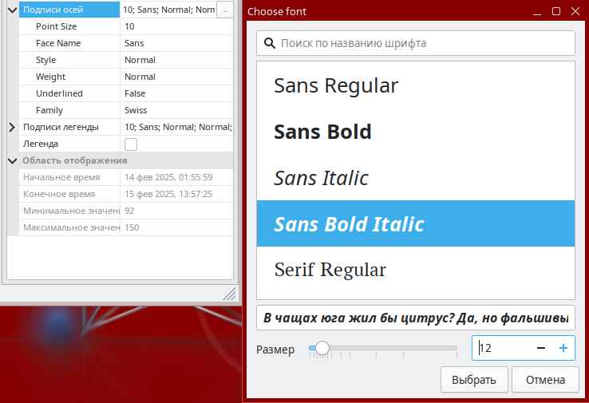

Рисунок - Диалог выбора шрифта подписей

Установив/сняв галочку на свойстве «Легенда» можно включить/отключить отображение легенды (названия измерений и соответствующий им цвет графика) в нижней части окна графиков (Рисунок 34).

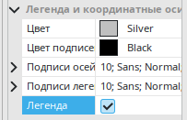 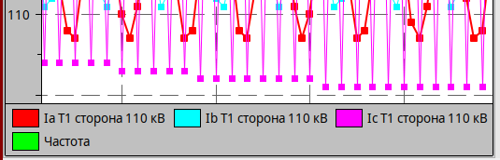

Рисунок - Включение и вид "легенды"

### Группа «Свойства курсора»

В данной группе (Рисунок 35) параметр «Показать курсор» позволяет включать/скрывать инструмент «курсор» и окно со значениями измерений в заданный момент времени (смотрите параграф «Окно «Курсор»). Параметры «Цвет» и «Толщина» позволяют задать цвет линии курсора и её толщину, «Выбранное время» показывает при включенном инструменте «курсор» дату и время, выбранные для просмотра значений. «Формат отображения» позволяет настроить вид даты, времени и значений величин.

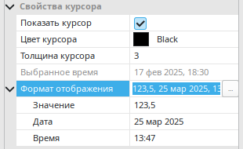

Рисунок - Свойства курсора

### Группа «Область отображения»

В нижней части окна «Свойства отображения» находится информация о границах области видимости (Рисунок 36), эти значения нельзя изменять, они автоматически меняются при смещении или масштабировании графика.

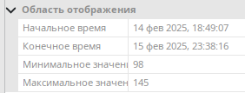

Рисунок - Область отображения

## Окно «Свойства графиков»

Окно позволяет просматривать атрибуты измеряемых параметров (тип, идентификатор в системе, название, минимальное и максимальное значение и т.д.) и настраивать отображение графиков (цвет графика, толщину линии, тип соединения отрезков графика и тип маркеров). Для аналоговых измерений можно включить отображение аварийных и предупредительных пределов (Рисунок 37). Также можно сохранять и загружать набор (список) открытых графиков.

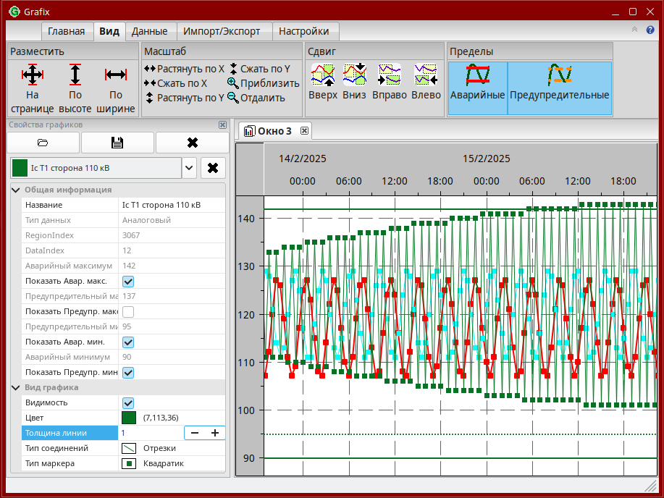

Рисунок - Окно "Свойства графиков"

В верхней части окна находятся кнопки для операций с набором графиков, рассмотрим их подробнее.

### Операции с наборами графиков (загрузка, сохранение)

Кнопка «Загрузить набор графиков…»  позволяет загрузить ранее сохраненный список (набор) графиков в текущее окно. После нажатия на кнопку открывается диалоговое окно, в котором из выпадающего списка нужно выбрать интересующие набор и нажать на кнопку «Загрузить» (Рисунок 38). При этом, если в окне уже были открыты графики каких-либо измерений, они будут убраны.

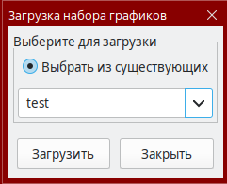

Рисунок - Выбор набора графиков для загрузки

Кнопка «Сохранить набор графиков…»  позволяет сохранить список открытых в окне графиков в виде набора. После нажатия на кнопку откроется диалоговое окно, в котором нужно выбрать, создать новый набор или обновить один их уже существующих (Рисунок 39). Для нового набора нужно указать его название (имя), для замены существующего, нужно выбрать его название из выпадающего списка. Для сохранения набора нажмите на кнопку «Сохранить».

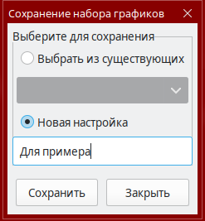

Рисунок - Сохранение набора графиков

Кнопка «Удалить набор графиков…» . Вызывает диалог для удаления ранее сохраненного набора (Рисунок 40). В выпадающем списке нужна выбрать набор для удаления и нажать на кнопку «Удалить».

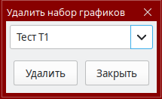

Рисунок - Диалог удаления набора графиков

### Выбор и удаление графика

Под рядом кнопок располагается выпадающий список измерений и кнопка «Удалить график». В выпадающем списке можно выбрать интересующее измерение для просмотра и изменения его свойств (Рисунок 41). Кнопка удаления позволяет удалить выбранное измерение из списка отображаемых.

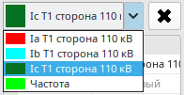

Рисунок - Выбор измерения и кнопка "Удалить"

Ниже находится таблица свойств для выбранного измеряемого параметра. Она состоит из трёх групп – «Общая информация», «Вид графика» и «Информация». Как и в других закрепляемых окнах название и значение свойств, которые нельзя изменить окрашены в светло-серый цвет, а которые можно – в черный.

### Группа «Общая информация»

В группе «Общая информация» (Рисунок 42) можно узнать тип данных, идентификаторы измерения, его тип, а также при необходимости изменить его наименование. Для аналоговых величин можно посмотреть значения установленных аварийных и предупредительных пределов и включить или отключить их отображение в окне графиков соответствующими галочками.

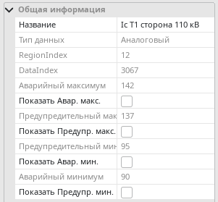

Рисунок - Общая информация

Линии пределов отображаются тем же цветом, что и сам график. Также отображение пределов для всех графиков можно включить кнопками на вкладке «Вид» ленты (Рисунок 43).

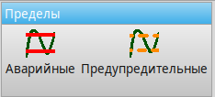

Рисунок - Группа команд "Пределы" на вкладке "Вид" ленты

### Группы «Вид графика» и «Информация»

В группе «Вид графика» можно настраивать отображение измерения в окне графиков (Рисунок 44). Для изменения видимости нужно воспользоваться галочкой «Видимость» - если галочка установлена – график отображается.

Для изменения толщины линии нужно выбрать соответствующее свойство и либо ввести значение толщины с клавиатуры, либо выбрать при помощи появившихся кнопок «плюс» и «минус».

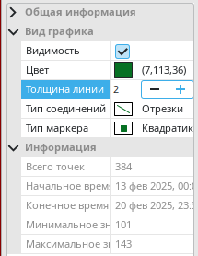

Рисунок - Группы свойств "Вид графика" и "Информация"

Для изменения цвета надо выбрать свойство «Цвет» и нажать на появившуюся кнопку  (Рисунок 45). При этом откроется окно «Выбор цвета», в котором можно выбрать новый цвет и нажать на кнопку «ОК» для подтверждения.

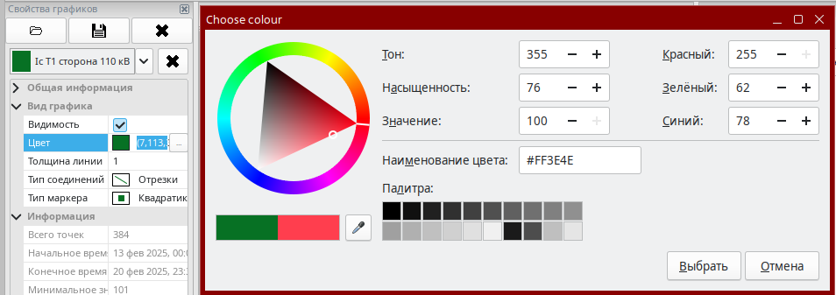

Рисунок - Изменение цвета графика

Для дискретных сигналов можно выбрать вид отображения – график или линия (Рисунок 46). При отображении в виде графика данные будут располагаться в области графика совместно с другими графиками. Это может быть неудобно, если дискретные измерения отображаются совместно с аналоговыми, т.к. их амплитуда может значительно отличаться и значения дискретного сигнала «сольются».

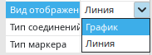

Рисунок - Изменение отображения для дискретных сигналов

Для этого есть второй вариант отображения – в виде линии. При этом все дискретные сигналы будут показаны под областью графиков (Рисунок 47) и можно наглядно оценить, когда происходили изменения в работе оборудования.

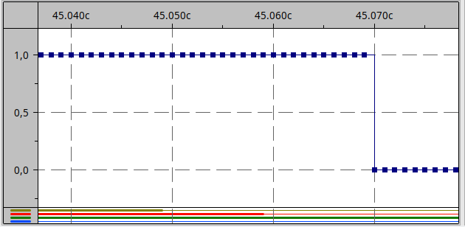

Рисунок - Различное отображение дискретных сигналов

Свойство «Тип соединений» позволяет задать то, каким образом будут соединяться соседние точки графика (Рисунок 48).

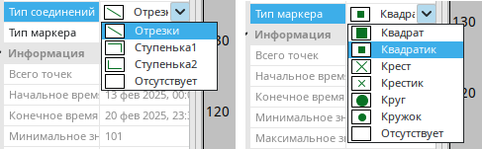

Рисунок - Изменение типа соединений и маркеров точек

Свойство «Тип маркера» позволяет выбрать каким образом будут выглядеть точки графика (это может быть полезно для печати на черно-белом принтере для большего отличия графиков)

В группе «Информация» содержится информация по полученным данным (Рисунок 44) – количество точек, минимальное и максимальное значение среди полученных точек, дата и время начальной и конечной точки.

## Окно «Список сигналов»

Окно содержит названия сигналов, графики которых отображены в текущей вкладке окна графиков программы (Рисунок 49). График станет скрытым (невидимым), если убрать флажок возле названия сигнала.

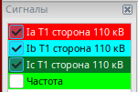

Рисунок - Окно "Сигналы"

## Окно «Список значений»

В окне «Список значений» можно просматривать дату, время и значения точек выбранного графика.

В верхней части окна присутствует выпадающий список для выбора графика и кнопка настройки отображения значений (Рисунок 50).

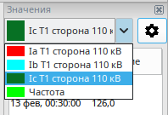

Рисунок - Выбор графика и настройка отображения значений

При нажатии на кнопку настройки откроется диалог (Рисунок 51) в котором при помощи флагов можно задать желаемый вид отображения даты и времени. При установке флага информация будет выводиться. В расположенном ниже выпадающем списке можно выбрать формат отображения значений измерения. Для подтверждения выбора нажмите на кнопку «ОК».

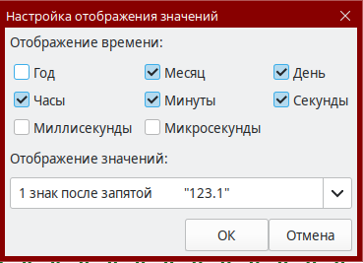

Рисунок - Диалог настройки отображения значений

В расположенном ниже списке значений точек графика. Есть цветовая кодировка различных состояний данных (Рисунок 52):

* Белый фон – данные достоверны,
* Серый фон – данные недостоверны,
* Красный цвет текста – превышение аварийного максимума,
* Оранжевый цвет текста – превышение предупредительного максимума,
* Тёмно-голубой цвет текста – значение ниже предупредительного минимума,
* Синий цвет текста – значение ниже аварийного минимума,
* Черный цвет текста – значение не выходит за границы пределов.

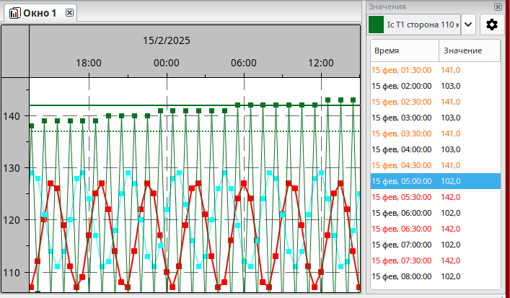

Рисунок - Цветовая маркировка данных

## Окно «Курсор»

В окне «Курсор» отображаются значения всех видимых графиков в определённый момент времени (Рисунок 53). Выбранный момент отмечается вертикальной чертой в окне графиков. Для выбора другого момента времени нужно нажать правой кнопкой мыши в интересующем месте окна или нажать на кнопку «Вправо» или «Влево» на клавиатуре, чтобы переместиться к следующей или вернуться предыдущей точке графика соответственно.

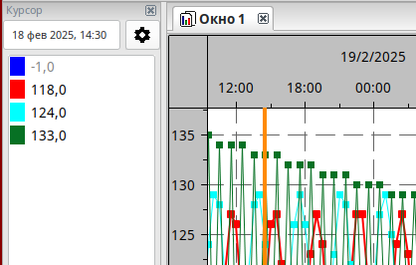

Рисунок - Окно "Курсор"

Чтобы настроить вид отображения даты, времени и значений измерений нажмите на кнопку «Настройка» , которая вызовет диалог, описанный в предыдущем параграфе.

Изменить цвета и толщину курсора можно в окне «Свойства отображения (смотрите параграф «Группа «Свойства курсора»).

## Команда «Легенда»

Нажатие на кнопку «Легенда» включает или выключает отображение легенды (списка с названием и цветом графиков) в нижней части окна графиков (Рисунок 54). Эта кнопка дублирует команду «Легенда» из окна «Свойства отображения (Рисунок 34).

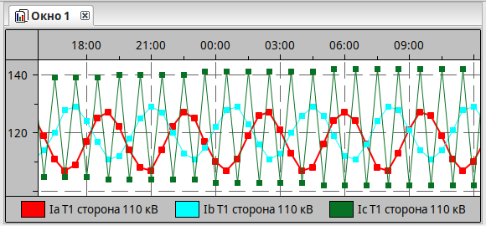

Рисунок - Отображение легенды

# Выбор фрагмента графика и его масштаба

При анализе графической информации часто нужно переходить от просмотра общей (долгосрочной) картины к частной (небольшому интервалу времени, например, с аномальными данными) и обратно. В ПО «Графики» существует несколько возможностей изменения масштаба – с помощью кнопок на вкладке ленты «Вид» (Рисунок 55), мышки или клавиатуры.

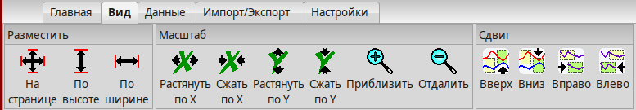

Рисунок – Команды сдвига и масштабирования.

Для изменения масштаба по оси времени используются кнопки «Растянуть по Х» и «Сжать по Х», которые соответственно увеличивают масштаб (приближают) или уменьшают масштаб (отдаляют) оси времени Х. Кнопка «На Странице» изменяет масштаб таким образом, чтобы все загруженные данные оказались видимы, кнопка «По ширине» меняет только масштаб оси времени, устанавливая границы видимости по самому раннему и позднему времени полученных данных.

Для изменения масштаба по оси значений используются кнопки «Растянуть по У» и «Сжать по У», которые соответственно увеличивают масштаб (приближают) или уменьшают масштаб (отдаляют) оси значений У. Кнопка «По высоте» меняет масштаб оси значений, чтобы были видны минимальное и максимальное значения в отображаемом временном диапазоне.

Для изменения масштаба существуют кнопки «Приблизить» и «Отдалить», также осуществлять масштабирование можно при помощи колесика мышки - нужно покрутить колесико – от себя – приближение графика, к себе – отдаление.

Для клавиатуры нужно использовать цифровой блок:

Кнопка 5 – эквивалентна команде «На странице», кнопки 4 и 6 эквивалентны командам сдвига «Влево» и «Вправо» соответственно, кнопки 2 и 8 эквивалентны командам «Вверх» и «Вниз», Кнопки 1,3,7,9 сдвигают окно видимости графиков по диагонали. Также можно перемещать график «захватив» его при нажатии и удержании левой кнопки мыши.

Если включено получении данных в динамике, то масштаб меняется автоматически, чтобы новые точки не выходили за границы области видимости.

# Вывод графиков на печать

Кнопки, предназначенные для предварительного просмотра перед печатью, настройки параметров и печати находятся на вкладке «Данные» ленты (Рисунок 56).

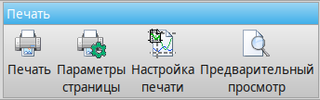

Рисунок - Кнопки группы "Печать" вкладки "Данные" ленты

Для настройки вида страницы и выбора дополнительной информации, которая будет напечатана вместе с графиками надо вызвать диалоговое окно настройки параметров страницы, нажав на кнопку «Настройка печати» (Рисунок 57).

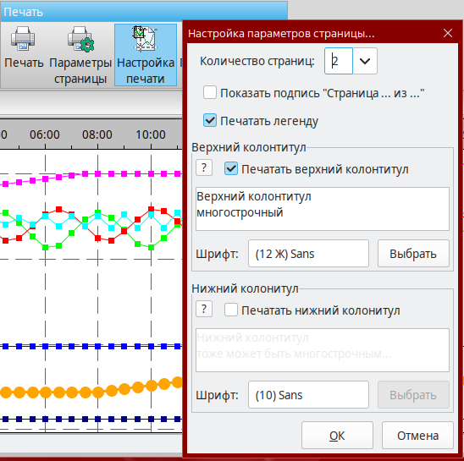

Рисунок – Печать. Настройка параметров страницы

В этом окне можно указать количество страниц, на котором будет печататься график, выбрать необходимость в печати легенды или настроить шрифт и текст колонтитулов. В колонтитулах можно указать дату и время начала или конца листа, для этого можно воспользоваться кнопкой вызова подсказки , которая вызывает окно (Рисунок 58) в котором можно посмотреть специальные символы для вывода информации в колонтитулы.

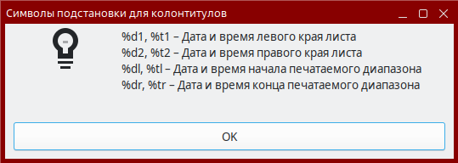

Рисунок - Подсказка по выводу на печать даты и времени

Кнопка «Выбрать» позволяет изменить размер, толщину и шрифт для колонтитулов, для этого откроется стандартное окно выбора шрифта.

Кнопка «Предварительный просмотр» вызывает на экран предварительный просмотр (Рисунок 59), где можно посмотреть, как графики будут выглядеть при печати.

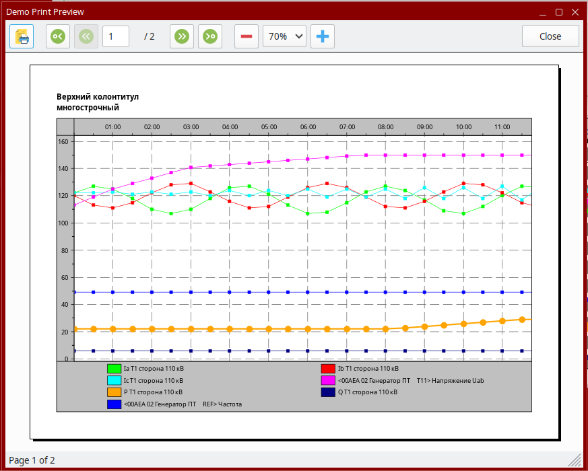

Рисунок – Печать. Предварительный просмотр

Для выбора принтера, ориентации и размера листа надо нажать на кнопку «Параметры страницы», после чего откроется соответствующий системный диалог (Рисунок 60).

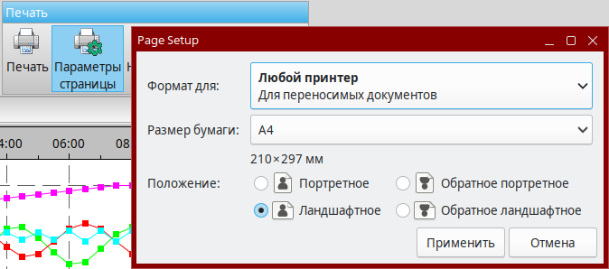

Рисунок - Печать. Настройка ориентации страницы

После выполнения настроек кнопка «Печать» вызывает диалог подтверждения (Рисунок 61) и запускает процесс печати.

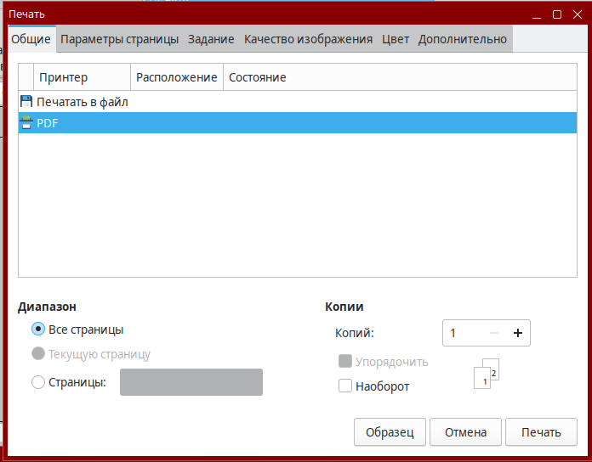

Рисунок - Печать. Выбор принтера и запуск печати

# Импорт и экспорт данных

В программе есть возможность сохранения открытых данных в отдельный файл, либо в международный формат COMTRADE с возможностью последующей загрузки сохранённых данных. Команды для импорта и экспорта данных находятся на соответствующей вкладке ленты (Рисунок 62). Это может быть полезно, если нужно сохранить какие-то данные, например, для дальнейшего анализа без возможности подключения к БД архива или для быстрой загрузки данных за определённый отрезок времени.

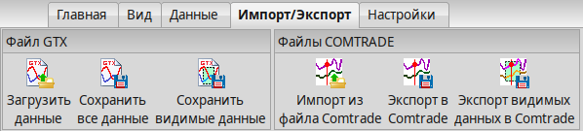

Рисунок - Команды вкладки "Импорт/Экспорт" ленты

Команда **«Сохранить все данные»** выполняет сохранение открытых в текущем окне программы графиков и их данных в файл с расширением «.gtx». При этом сохраняются все открытые данные, наименования графиков и настройки их отображения (цвет, толщина линии, тип маркера точек и т.д.). При выборе этой команды будет открыт стандартный диалог сохранения файла, в котором нужно выбрать место для сохранения и имя файла, (Рисунок 63) и для сохранения нажать на кнопку «Сохранить».

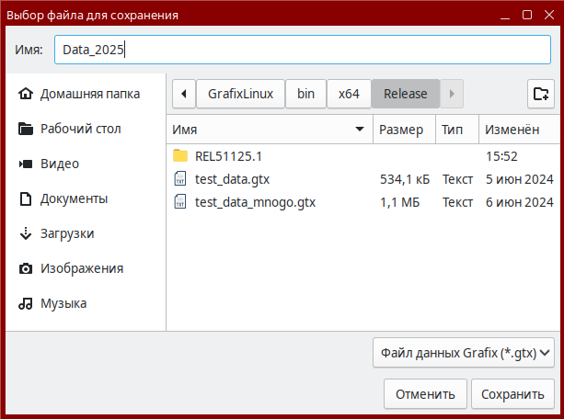

Рисунок - Диалог сохранения файла

Команда «Сохранить видимые данные» выполняет аналогичные действия, но сохраняет только те данные, которые отображаются в окне графиков, т.е. данные, которых «не видно» не будут сохраняться (данные скрытых графиков также не будут сохранены). Это удобно, если при анализе был обнаружен некий «интересный» момент и нет необходимости сохранять все загруженные данные.

Команда «Загрузить данные» позволяет открыть ранее сохраненный файл с данными, при этом подключение к сети или к ОИК «Систел» не нужно, что позволяет просматривать данные автономно или за пределами защищенной ЛВС.

## Работа с международным форматом «COMTRADE»

Формат COMTRADE– это международный стандарт (МЭК 60255-24 (IEEE стандарт C37.111) в редакции 1991, 1999, 2013 годов или более поздних), предназначенный для хранения информации о значениях и параметрах электрических сигналов. Формат стандартизует процесс получения, анализа и обмена осциллограмм различных аварий, испытаний (или передачи тестовых данных) между различными производителями оборудования и эксплуатирующими организациями.

Команды «Экспорт в COMTRADE» и «Экспорт видимых данных в COMTRADE» аналогичны командам «Сохранить все данные» и «Сохранить видимые данные», с тем отличием, что результатом сохранения будет пара файлов формата COMTRADE с расширениями «*.cfg» и «*.dat» (Рисунок 64).

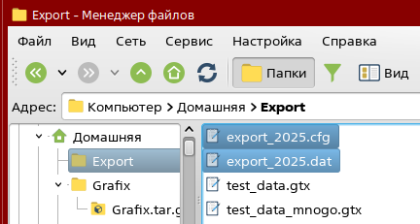

Рисунок - Результат экспорта данных

Команда «Импорт из файла COMTRADE» позволяет загрузить данные этого формата и посмотреть их в ПО «Графики». После нажатия на кнопку откроется диалоговое окно выбора файла для загрузки. После выбора файла и нажатия на кнопку «Открыть» будет показано окно выбора сигналов (Рисунок 65).

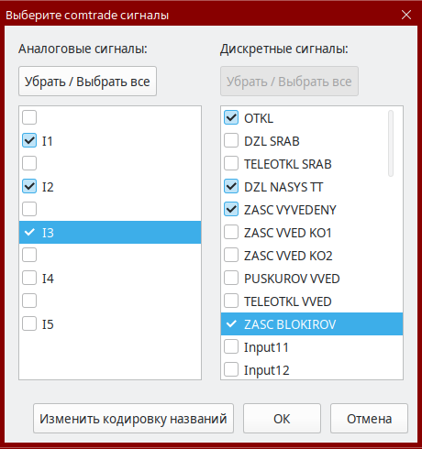

Рисунок - Выбор сигналов для загрузки

В данном окне сигналы разделены по типу – аналоговые и дискретные. Необходимо отметить галочками интересующие измерения для их дальнейшей загрузки. Можно воспользоваться кнопками «Убрать/Выбрать все» для быстрого выбора всех измерений. Для отображения выбранных измерений нажать на кнопку «ОК».

# Используемые сокращения

ПО - программное обеспечение

ОИК «Систел» - оперативный информационный комплекс «Систел»

БД - база данных

ОС – операционная система

АРМ – автоматизированное рабочее место

ЛВС - локальная вычислительная сеть